**Components**

1. צרו פרויקט חדש המציג אתר עבור קורות החיים שלכם.

על האתר להיראות בצורה הבאה (כל ריבוע זהו Component נפרד):

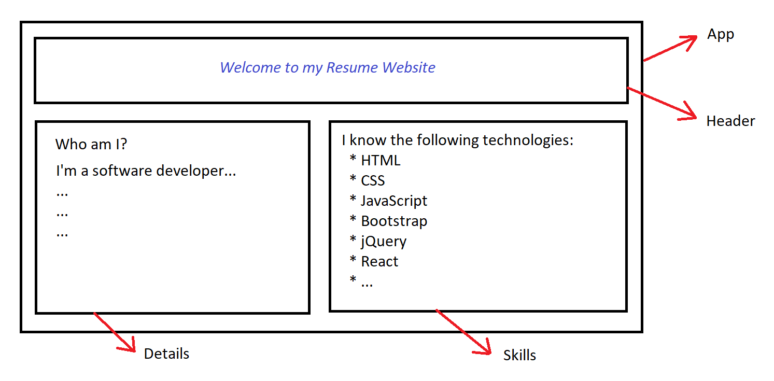

להלן ה-Components שיש לבנות בהתאם לאפיון הנ"ל:

1. App – זהו ה-Component שמגיע עם פרויקט חדש. עליו להכיל את שאר ה-Components בתוכו לפי התצוגה הנ"ל.
2. Header – זהו Component המכיל את הכותרת הראשית. מוצב בתוך App.
3. Details – זהו Component המכיל הסבר לגבי מי אתם. מוצב בתוך App.
4. Skills – זהו Component המכיל רשימה (ul) של טכנולוגיות הפיתוח שאתם מכירים. מוצב בתוך App.

בידקו שהפרויקט רץ כמו שצריך ומראה את העיצוב הנ"ל.

**בהצלחה ☺**